WITAJCIE DZIECI
PRZYGOTOWAŁAM DLA WAS ZADANIA MATEMATYCZNE
- ZADANIE - POŁĄCZ ŻABKI Z ICH CIENIAMI
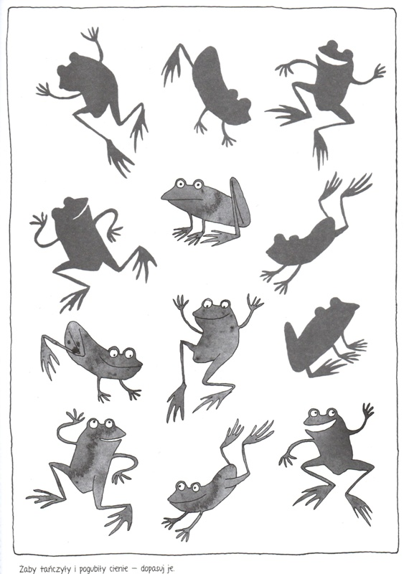

- ZADANIE

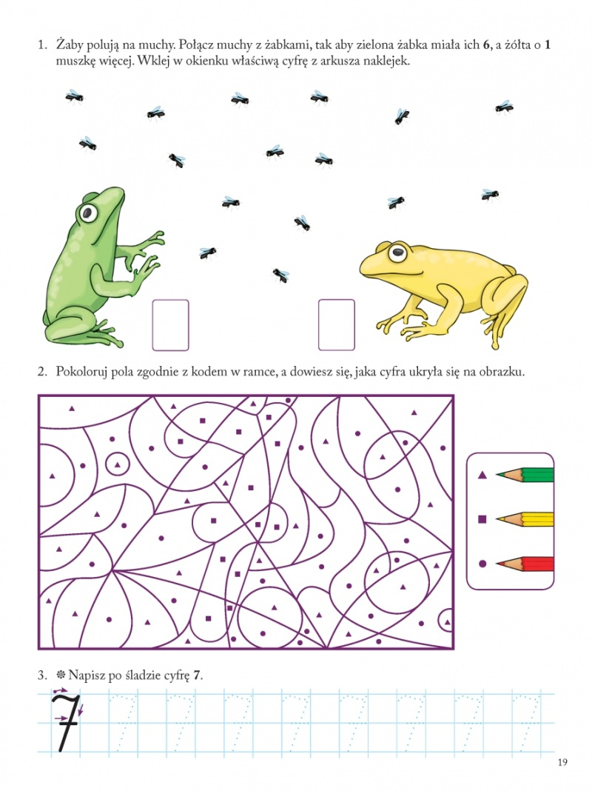
ZADANIE POPOŁUDNIOWE
PROSZĘ ABY DZIECI CZYTAŁY KRÓTKIE TEKSTY W KSIĄŻCE (W MIARĘ MOŻLIWOŚCI)„Litery i liczby” WAŻNE ŻEBY NIE ZAPOMNIAŁY POZNANYCH LITER.

INFORMACJA DLA RODZICÓW
PROSZĘ PRZESYŁAĆ ZREALIZOWANE ZADANIA DZIECI NA MESSANGER GRUPOWY W TEN SPOSÓB WIDZĘ KTÓRĘ DZIECI I RODZICE WSPÓŁPRACUJĄ.
PRZYPOMINAM ŻE DZIECI 6- LENIE MAJĄ OBOWIĄZEK SZKOLNY DLATEGO PROSZĘ O ZAANGAŻOWANIE WSZYSTKICH DZIECI W WYKONYWANIE ZADAŃ PODCZAS PRACY ZDALNEJ.
POZDRAWIAM P. MAGDA

